
LAPORAN PRAKTIKUM

- Identitas Praktikum
Nama MK : Praktikum Pemrograman Berorientasi Objek
Kode MK : CAK2KAB4
Bobot SKS : 3 SKS
Tempat : Lab MM
Hari, tanggal : 24-04-2026
Jam : 13:00 - Selesai
Topik praktikum : Modul-7
- Identitas Mahasiswa
Nama lengkap : Kafin Fazlur Rahman
NIM : 103112430097
Program Studi : S-1 Teknik Informatika
- Algoritma / studi kasus (jika ada) & Penjelasan
- Kode Program & Penjelasan
- Hasil Running Program

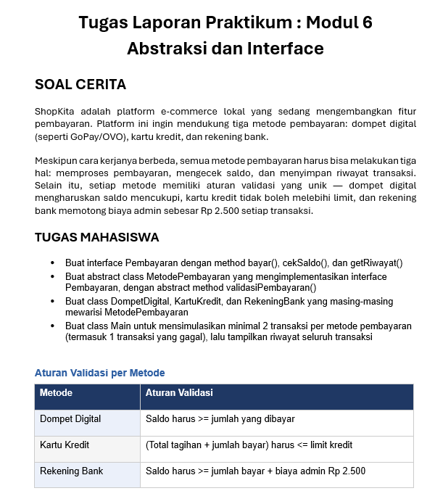

Code Interface Pembayaran
import java.util.List;

public interface Pembayaran {
void bayar(double jumlah);
double cekSaldo();
List<String> getRiwayat();
}

Code MetodePembayaran
import java.util.ArrayList;
import java.util.List;

public abstract class MetodePembayaran implements Pembayaran {
protected double saldo;
protected List<String> riwayat = new ArrayList<>();

public MetodePembayaran(double saldoAwal) {
this.saldo = saldoAwal;
}

protected abstract boolean validasiPembayaran(double jumlah);

@Override
public double cekSaldo() {
return saldo;
}

@Override
public List<String> getRiwayat() {
return riwayat;
}
}

Code DompetDigital
public class DompetDigital extends MetodePembayaran {

public DompetDigital(double saldoAwal) {
super(saldoAwal);
}

@Override
protected boolean validasiPembayaran(double jumlah) {
return saldo >= jumlah;
}

@Override
public void bayar(double jumlah) {
if (validasiPembayaran(jumlah)) {
saldo -= jumlah;
riwayat.add("DompetDigital: Bayar " + jumlah + " (BERHASIL)");
} else {
riwayat.add("DompetDigital: Bayar " + jumlah + " (GAGAL - saldo kurang)");
}
}
}
Code KartuKredit
public class KartuKredit extends MetodePembayaran {
private double limit;
private double totalTagihan = 0;

public KartuKredit(double limit) {
super(0); // saldo tidak dipakai
this.limit = limit;
}

@Override
protected boolean validasiPembayaran(double jumlah) {
return (totalTagihan + jumlah) <= limit;
}

@Override
public void bayar(double jumlah) {
if (validasiPembayaran(jumlah)) {
totalTagihan += jumlah;
riwayat.add("KartuKredit: Bayar " + jumlah + " (BERHASIL)");
} else {
riwayat.add("KartuKredit: Bayar " + jumlah + " (GAGAL - melebihi limit)");
}
}

@Override
public double cekSaldo() {
return limit - totalTagihan;
}
}

Code RekeningBank
public class RekeningBank extends MetodePembayaran {
private final double biayaAdmin = 2500;

public RekeningBank(double saldoAwal) {
super(saldoAwal);
}

@Override
protected boolean validasiPembayaran(double jumlah) {
return saldo >= (jumlah + biayaAdmin);
}

@Override
public void bayar(double jumlah) {
if (validasiPembayaran(jumlah)) {
saldo -= (jumlah + biayaAdmin);
riwayat.add("RekeningBank: Bayar " + jumlah +
" + admin (BERHASIL)");
} else {
riwayat.add("RekeningBank: Bayar " + jumlah +
" (GAGAL - saldo kurang)");
}
}
}public class RekeningBank extends MetodePembayaran {
private final double biayaAdmin = 2500;

public RekeningBank(double saldoAwal) {
super(saldoAwal);
}

@Override
protected boolean validasiPembayaran(double jumlah) {
return saldo >= (jumlah + biayaAdmin);
}

@Override
public void bayar(double jumlah) {
if (validasiPembayaran(jumlah)) {
saldo -= (jumlah + biayaAdmin);
riwayat.add("RekeningBank: Bayar " + jumlah +
" + admin (BERHASIL)");
} else {
riwayat.add("RekeningBank: Bayar " + jumlah +
" (GAGAL - saldo kurang)");
}
}
}

Code Main
public class Main {
public static void main(String[] args) {

DompetDigital dompet = new DompetDigital(50000);
KartuKredit kartu = new KartuKredit(100000);
RekeningBank bank = new RekeningBank(50000);

dompet.bayar(20000); // berhasil
dompet.bayar(40000); // gagal

kartu.bayar(50000); // berhasil
kartu.bayar(60000); // gagal

bank.bayar(20000); // berhasil
bank.bayar(40000); // gagal

// tampilkan riwayat
System.out.println("\n=== RIWAYAT TRANSAKSI ===");

for (String r : dompet.getRiwayat()) {
System.out.println(r);
}

for (String r : kartu.getRiwayat()) {
System.out.println(r);
}

for (String r : bank.getRiwayat()) {
System.out.println(r);
}
}
}

Output

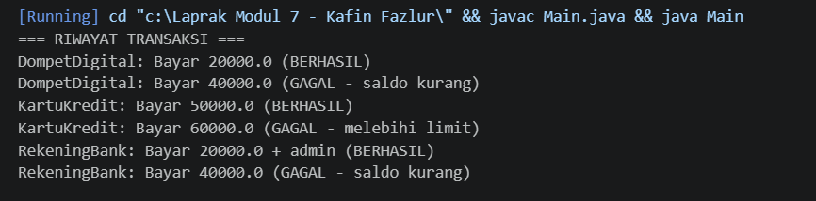
Penjelasan
Program ini dibuat untuk mensimulasikan sistem pembayaran pada platform e-commerce ShopKita yang mendukung beberapa metode, yaitu dompet digital, kartu kredit, dan rekening bank. Walaupun cara kerjanya berbeda, semua metode tetap memiliki fungsi yang sama seperti melakukan pembayaran, mengecek saldo, dan menyimpan riwayat transaksi. Untuk itu digunakan konsep Object-Oriented Programming (OOP) agar program lebih terstruktur dan mudah dikembangkan.
Interface Pembayaran digunakan sebagai dasar yang berisi method bayar(), cekSaldo(), dan getRiwayat(). Kemudian dibuat abstract class MetodePembayaran yang menyimpan atribut umum seperti saldo dan riwayat, serta method abstrak validasiPembayaran() yang harus diimplementasikan oleh setiap metode pembayaran.
Selanjutnya dibuat tiga class turunan yaitu DompetDigital, KartuKredit, dan RekeningBank. Masing-masing memiliki aturan validasi yang berbeda: dompet digital membutuhkan saldo cukup, kartu kredit tidak boleh melebihi limit, dan rekening bank dikenakan biaya admin Rp2.500 per transaksi.
Terakhir, pada class Main dilakukan simulasi transaksi untuk setiap metode, termasuk transaksi yang berhasil dan gagal, lalu ditampilkan riwayatnya. Dari hasil ini terlihat bahwa penggunaan interface dan abstract class membantu membuat program lebih rapi, fleksibel, dan mudah dikembangkan.

